Лэпбук «Сельхоз профессии»
Лидия Баркова
Лэпбук «Сельхоз профессии»
Продолжаю работу над проектом по профориентации "Где родился, там и пригодился!". Я уже сделала макет фермы и теперь моя задача была создать лэпбук по сельскохозяйственным профессиям.
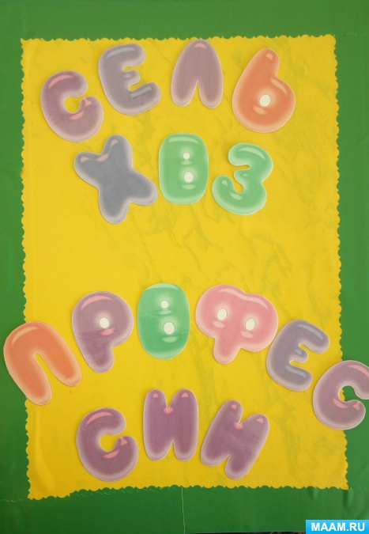
Для его создания мне потребовалась старая папка-передвижка, которую я обклеила самоклеющейся бумагой
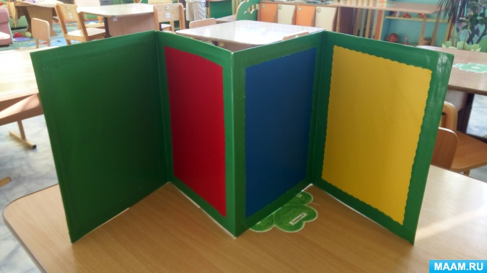
каждую зону (ферма, ветеринар, сельхоз техника и овощеводство) я решила выделить разными цветами, для того, чтобы для глаза было разделения и не было слития (однообразия) зон.
После этого, с помощью широкой резинки, я сделала кармашки, в которых будут находиться: стихи, загадки, инвентарь в картинках и разрезные картинки (пазлы)
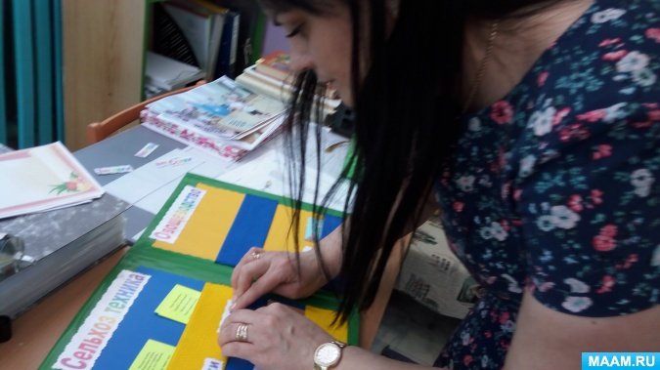
Ну и конечно же сам фон "зон" я украсила атрибутами (картинками, которые подходят к той или иной тематике, в итоге получилась вот какая красота
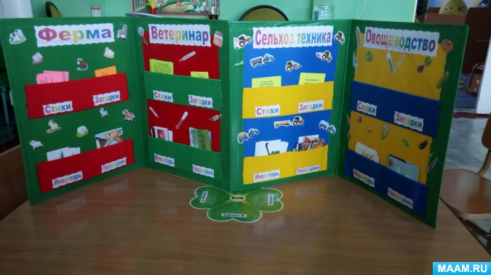
Детям очень нравиться, они с удовольствием отгадывают загадки, пользуются инвентарем и собирают разрезные картинки.
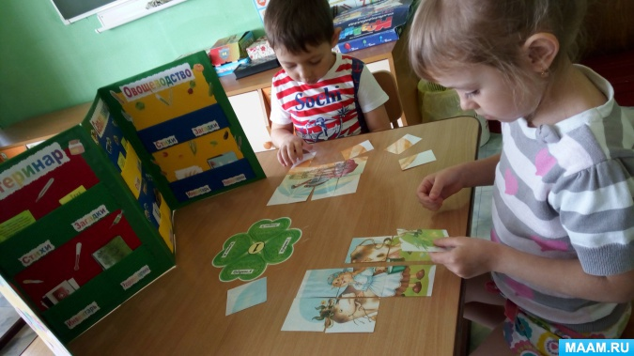
Видя интерес детей, буду и дальше продолжать работать над моим проектом!

